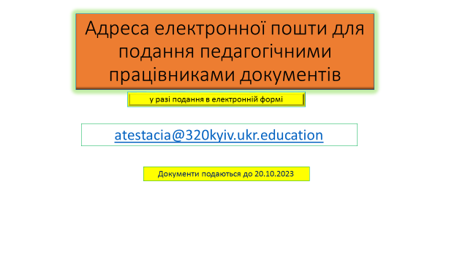
Документа подаються до 20.10.2025

